БРЕСТ
«Брестская крепость-герой» - Берестье

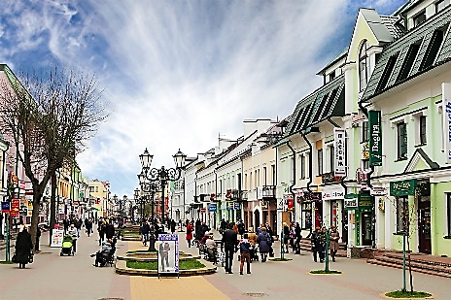
Программа тура:

6.00 – отправление группы;
11.00 – прибытие в г. Брест;
11.00 - 13.00 – обзорная экскурсия по Бресту;
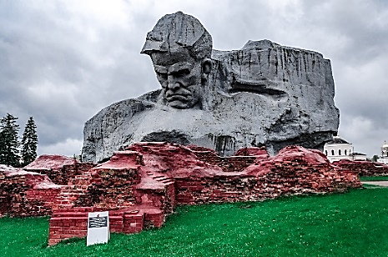
Брест… Немало сказано и написано о городе, воспетом художниками и поэтами прошлого и современности. История города отпечаталась не только в архитектуре областного центра, но и в особенном менталитете коренных жителей, которые пережили вражеские набеги, войны, многократную смену власти и государственного строя;
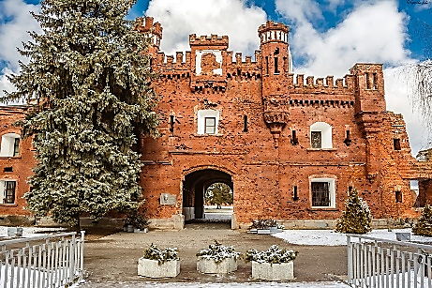
13.00 - 15.00 - посещение мемориального комплекса «Брестская крепость» с экскурсией в музее «Обороны Брестской крепости» либо экскурсия в Музее «5 форт»;
15.00 - 16.00 - посещение музея «Берестье»;
16.00 - 18.00 – Свободное время на прогулки по центру Бреста;
18.00 – отправление из г. Бреста;
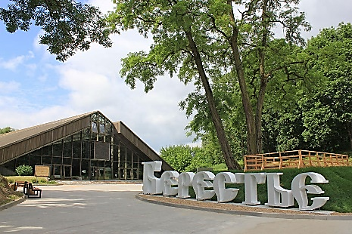
23.00 – прибытие домой.

Стоимость тура: от 100 руб.

В стоимость входит:

- проезд на автобусе туркласса;
- платные дороги;
- экскурсионное обслуживание;
- все входные билеты по программе, экскурсионное обслуживание в музеях;
- обзорная экскурсия по Бресту.

